}

**Guía1. Definición Proyecto APT**

**Asignatura Capstone**

1. **PARTE I**

|  |
| --- |
| **1. Antecedentes Personales** |
| A continuación, se presenta una tabla en la que debes completar la información solicitada. |

|  |  |
| --- | --- |
| Nombre estudiante | Vicente Sanchez  Felipe Olmedo  Lucas Ramírez |
| Rut | Vicente Sanchez: 21.086.457-1  Felipe Olmedo: 21.169.429-7  Lucas Ramírez: 21.070.632-1 |
| Carrera | Ingenieria en Informatica |
| Sede | Padre Alonso Ovalle |

|  |
| --- |
| **2. Descripción Proyecto APT** |
| En la descripción debes señalar brevemente el nombre de tu proyecto APT y las competencias del perfil de egreso que vas a poner en práctica. Si en tu carrera están definidas las áreas de desempeño, también menciona a qué áreas de desempeño está vinculado el proyecto. |

|  |  |
| --- | --- |
| Nombre del proyecto | Modernización Digital Residencia: Hogar San Luciano. |
| Área (s) de desempeño(s) | Desarrollo de Software y Aplicaciones.  Gestión de Datos y Bases de Datos.  IA y Análisis de Datos.  Gestión de Proyectos Tecnológicos . |
| Competencias | Desarrollar aplicaciones web aplicando buenas prácticas de programación.  Modelar y administrar bases de datos para asegurar integridad de la información.  IA y Análisis de datos para generar predicciones y reportes preventivos.  Implementar seguridad informática para proteger datos sensibles. |

|  |
| --- |
| **3. Fundamentación Proyecto APT** |
| A continuación, se presentan distintos campos que debes completar con la información solicitada. Esta sección busca que describas en detalle tu proyecto y justifiquen su relevancia y pertinencia. |

|  |  |
| --- | --- |
| Relevancia del proyecto APT | El proyecto busca dar respuesta a la problemática que enfrentan muchas residencias en Chile y en otros países: la gestión manual de información sensible y crítica mediante registros en papel. Actualmente, este modelo genera múltiples dificultades, como la duplicación de datos, la pérdida de información, retrasos en la comunicación con los familiares y una sobrecarga administrativa para el personal de salud, especialmente para el jefe (enfermero), quien debe responder constantemente llamadas de familiares para informar sobre el estado de los residentes. Esta situación no solo afecta la eficiencia de la gestión, sino que también compromete la calidad de atención de los adultos mayores.  La elección de este tema surge de la necesidad de modernizar y digitalizar un proceso esencial en la atención de adultos mayores, utilizando herramientas tecnológicas de la informática que permitan automatizar tareas, centralizar la información y mejorar la comunicación entre las residencias y las familias. Además, responde a una problemática real de la sociedad chilena: el envejecimiento de la población y el creciente número de hogares de larga estadía, donde la digitalización se vuelve clave para mantener altos estándares de cuidado.  El proyecto se sitúa en el contexto de un hogar de ancianos ubicado en Chile, donde la gestión aún depende del uso de documentos físicos. Impacta principalmente a tres grupos:   * Adultos mayores residentes, al recibir un seguimiento más preciso, preventivo y personalizado de su salud. * Personal del hogar (enfermería, TENS y cuidadoras), al contar con una herramienta que reduce la carga administrativa y facilita la toma de decisiones clínicas. * Familiares de los residentes, quienes podrán acceder a reportes claros y actualizados en tiempo real, sin necesidad de interrumpir constantemente al personal del hogar.   El aporte se comporta por :   * Social, al mejorar la calidad de vida de los adultos mayores y fortalecer la confianza con las familias. * Profesional, al aplicar conocimientos de desarrollo de software, bases de datos, análisis de datos e inteligencia artificial, entregando una solución tecnológica alineada con las necesidades actuales de digitalización en el sector salud. |
| Descripción del Proyecto APT | El proyecto tiene como objetivo desarrollar una plataforma web integral para la gestión digital de una residencia de ancianos, orientada a reemplazar los registros manuales en papel por un sistema centralizado, seguro y accesible. La solución permitirá mejorar la organización interna del hogar, optimizar la comunicación con los familiares y garantizar un seguimiento preventivo de la salud y bienestar de los adultos mayores residentes.  La plataforma estará diseñada en torno a los roles principales de la institución:   * **Jefe (enfermero):** Accede a un panel de control general que le permitirá supervisar el estado de todos los residentes, visualizar alertas, generar informes globales y gestionar la información de manera eficiente. * **TENS:** Registrará de manera digital los signos vitales y el cumplimiento de las indicaciones médicas, contando con gráficos evolutivos y reportes automáticos que faciliten la interpretación clínica. * **Cuidadoras:** podrán registrar la rutina diaria de cada adulto mayor, incluyendo su estado emocional, actividades, alimentación e incidencias relevantes. * **Familiares:** Tendrán acceso seguro a informes personalizados y actualizados en tiempo real, evitando la necesidad de contactar continuamente al personal del hogar para conocer la situación del residente.   Un componente clave del proyecto será la integración de inteligencia artificial (IA), que permitirá interpretar los datos recopilados y generar mensajes automatizados en lenguaje natural, comprensibles para los familiares. Además, el sistema contará con algoritmos de análisis predictivo capaces de identificar patrones de riesgo y emitir alertas preventivas frente a posibles complicaciones de salud.  La problemática se abordará a través de una metodología de desarrollo ágil, que permitirá avanzar de manera iterativa en el diseño, implementación y validación de las funcionalidades más relevantes. El enfoque contempla la construcción de un sistema modular con base de datos centralizada, interfaces web responsivas y mecanismos de seguridad que garanticen la confidencialidad de la información sensible de los residentes.  De esta manera, el proyecto busca no solo digitalizar procesos administrativos y clínicos, sino también generar un impacto positivo en la calidad de atención de los adultos mayores y en la confianza de sus familias, al mismo tiempo que fortalece el rol del informático en la creación de soluciones tecnológicas con impacto social. |
| Pertinencia del proyecto con el perfil de egreso | El proyecto coincide con el perfil de egreso de la carrera, ya que permite aplicar de manera práctica varias de las competencias definidas:   * **Análisis y planificación de requerimientos informáticos:** se aplicará en la etapa de levantamiento de necesidades del hogar de ancianos y en la definición de las funcionalidades de la plataforma. * **Gestión de proyectos informáticos:** se refleja en la organización, planificación y ejecución del desarrollo de la solución mediante metodologías ágiles. * **Análisis y desarrollo de modelos de datos – Arquitectura de software:** será clave para diseñar la base de datos que centralice la información clínica y administrativa, y para definir la estructura tecnológica de la plataforma web. * **Calidad de software:** Se asegurará mediante pruebas funcionales, de seguridad y usabilidad, garantizando que la solución cumpla con los estándares necesarios para el manejo de información sensible. * **Inteligencia de negocios:** Se integrará al procesar y analizar datos de salud y rutinas de los adultos mayores, generando reportes que apoyen la toma de decisiones y la prevención de riesgos. * **Programación de software:** Se aplicará en el desarrollo de la plataforma web, incorporando tanto el frontend como el backend, además de la integración con algoritmos de inteligencia artificial.   De esta forma, el proyecto no solo responde a una problemática real en el ámbito social y de salud, sino que también constituye un escenario ideal para poner en práctica las competencias profesionales del perfil de egreso, validando las capacidades técnicas y de gestión del estudiante. |
| Relación con los intereses profesionales | Nuestros intereses profesionales se centran en la gestión de proyectos informáticos, desarrollo de software y análisis de datos. El Proyecto APT se relaciona con estos intereses, ya que me permite aplicar conocimientos en planificación de requerimientos, arquitectura de software y análisis de información. Certificaciones que tenemos gracias a la malla rendida en DuocUC.  Realizar este proyecto contribuirá a nuestro desarrollo profesional al fortalecer nuestras habilidades técnicas y de gestión, y al darnos experiencia práctica en la implementación de soluciones tecnológicas que respondan a necesidades reales. |
| Factibilidad de desarrollo del Proyecto APT | Es posible desarrollar nuestro proyecto porque se ajusta a la duración del semestre y a las horas asignadas a la asignatura, permitiendo planificar y ejecutar cada etapa de manera ordenada. Los materiales requeridos (computadora, software de desarrollo, herramientas de gestión de proyectos y acceso a bases de datos) están disponibles y son suficientes para completar el proyecto.  Entre los factores externos que facilitan su desarrollo se encuentran el acceso a recursos digitales, apoyo del profesor y disponibilidad de documentación técnica. Entre los factores que podrían dificultar están posibles problemas técnicos, limitaciones de tiempo o falta de información, los cuales podrían solucionarse mediante planificación anticipada, respaldo de información y consultas a expertos o tutores. |

1. **PARTE II**

|  |
| --- |
| **4. Objetivos** |
| En este apartado debes definir objetivos generales y específicos del Proyecto APT. Es importante aclarar que los objetivos se deben plantear en forma clara, concisa y sin dar mayores explicaciones, es decir, deben entenderse por sí solos. Se sugiere redactarlos utilizando un verbo en infinitivo, pues ello obliga a precisar acciones concretas. |

|  |  |
| --- | --- |
| Objetivo general | Desarrollar un proyecto que integre soluciones tecnológicas para mejorar la gestión de información y optimizar procesos relacionados con el área de estudio. |
| Objetivos específicos | * Analizar los requerimientos y necesidades del proyecto para definir sus alcances. * Diseñar la arquitectura de software y los modelos de datos necesarios. * Implementar las soluciones tecnológicas propuestas utilizando las herramientas disponibles. Evaluar el funcionamiento del proyecto y su eficacia en relación con los objetivos planteados. * Documentar todo el proceso para garantizar la trazabilidad y replicabilidad del proyecto. |

|  |
| --- |
| **5. Metodología** |
| En el siguiente apartado deberás describir la metodología, propia de tu disciplina, que utilizarás para resolver el proyecto APT antes descrito, incluyendo las etapas y métodos de trabajo. |

|  |
| --- |
| Descripción de la Metodología |
| El Proyecto APT se desarrollará utilizando **Scrum**, una metodología ágil que organiza el trabajo en ciclos cortos llamados sprints, permitiendo entregar resultados de manera iterativa y adaptarse a cambios.  **Etapas principales:**   * **Planificación del Sprint:** Definir tareas prioritarias y asignar responsabilidades. * **Ejecución del Sprint:** Desarrollar las tareas, con reuniones diarias para coordinar avances y resolver obstáculos. * **Revisión del Sprint:** Evaluar los resultados y ajustar tareas para los siguientes sprints. * **Retrospectiva:** Analizar mejoras en el proceso y optimizar la metodología.   **Roles del equipo:**  Esta metodología garantiza **entregas eficientes, control de calidad y flexibilidad frente a cambios**. |

|  |
| --- |
| **6. Evidencias** |
| A continuación, describe qué evidencias serán evaluadas en el informe de avance y en el informe final de tu proyecto APT. Estas evidencias deben ser acordadas con tu docente. Se entenderá por evidencia los productos que se desarrollen durante el proyecto y cuyo propósito sea visibilizar o documentar cómo se ha implementado el trabajo. |

|  |  |  |  |
| --- | --- | --- | --- |
| **Tipo de evidencia**  **(avance o final)** | **Nombre de la evidencia** | **Descripción** | **Justificación** |
| Fase 1 (avance)  -Definición Proyecto | Documento de Definición del Proyecto. | Entrega escrita con antecedentes, fundamentación, objetivos, metodología y plan de trabajo del proyecto. | Permite establecer una base clara del proyecto, validar su pertinencia y asegurar que se alinee con el perfil de egreso y las necesidades reales detectadas. |
| Fase 2 (avance)  –Desarrollo del Proyecto | Prototipo funcional y modelo de datos. | Entrega de una primera versión del sistema, que incluye la base de datos diseñada, las interfaces iniciales del sistema (frontend) y las funcionalidades principales del backend. | Permite validar técnicamente la factibilidad del proyecto, recibir retroalimentación temprana y realizar ajustes antes de la implementación final. |
| Fase 3 (final) | Presentación del proyecto final | Entrega final del sistema completo con todas sus funcionalidades (fichas digitales, perfiles de pacientes, módulo IA predictivo) junto con la exposición oral y la documentación técnica. | Demuestra la aplicación práctica de los conocimientos adquiridos, evidencia la solución tecnológica desarrollada y permite evaluar el impacto social y profesional del proyecto. |

|  |
| --- |
| **7. Plan de Trabajo** |
| En la siguiente tabla define la planificación de tu Proyecto APT de acuerdo a lo requerido. |

|  |  |  |  |  |  |  |
| --- | --- | --- | --- | --- | --- | --- |
| **Plan de Trabajo Proyecto APT** | | | | | | |
| Competencia o unidades de competencias | Nombre de Actividades/Tareas | Descripción Actividades/Tareas | Recursos | Duración de la actividad | Responsable[1] | Observaciones |
| Gestión de Proyectos | Planificación del Proyecto | Definir objetivos, alcance, backlog y asignación de tareas | Computadora, herramientas de gestión (Trello/Excel) | 2 semanas | Lucas Ramírez | Riesgo: falta de alineación de objetivos; facilitador: metodología Scrum y uso de herramientas. |
| Análisis de requerimientos | Recopilación y análisis de información | Identificar necesidades y documentar requerimientos | Entrevistas, encuestas, documentación existente | 1 semana | Felipe Olmedo | Riesgo: poca disponibilidad de usuarios; facilitador: contacto directo con representante. |
| Arquitectura de software | Diseño de arquitectura y modelos de datos | Crear diagramas y estructura técnica del proyecto | Software de diagramación, editor de código | 2 semanas | Vicente Sanchez | Riesgo: definir bien seguridad y stack; facilitador: experiencia previa del equipo. |
| Desarrollo | Programación de funcionalidades | Implementar las funciones definidas en la arquitectura | Computadora, n8n,IDE,librerías necesarias | 4 semanas | Felipe Olmedo | Riesgo: bugs y retrasos; facilitador: trabajo por sprints cortos. |
| Pruebas y control de calidad | Validación funcional y usabilidad   |  | | --- | |  | | Pruebas unitarias, integrales y de usabilidad; reporte QA | Postman, pytest, plan de pruebas | 2 semanas | Vicente Sanchez | Riesgo: hallazgos críticos que requieran correcciones; facilitador: retroalimentación temprana. |
| Documentación | Elaboración de documentación técnica y manual de usuario | Mantener documentación viva y elaborar manuales finales | Word/Google Docs, Markdown | Durante todo el proyecto | Lucas Ramírez | Riesgo: desactualización; facilitador: asignar responsable dedicado. |
| Seguimiento scrum | Reuniones y control de sprints | Planificación, revisiones y retrospectivas semanales | Trello/Jira, actas de reunión | 10 semanas | Equipo | Riesgo: ausencias en reuniones; facilitador: compromiso y disciplina del equipo. |
| Entrega final | Presentación y cierre | Producto, manuales finales, informe de cierre | Presentación, procesador de texto, slides | 2 semanas | 2 semanas | Riesgo: poco tiempo para preparar presentación; facilitador: planificación temprana de entregables. |

|  |
| --- |
| **8. Carta Gantt** |
| Busca un formato de Carta Gantt que te acomode y organiza en este las actividades planificadas en el punto anterior considerando el periodo asignado para el desarrollo de tu Proyecto APT. Debes mantener la temporalidad del periodo académico en el desarrollo de las tres fases que contempla la Asignatura de Portafolio de Título. |

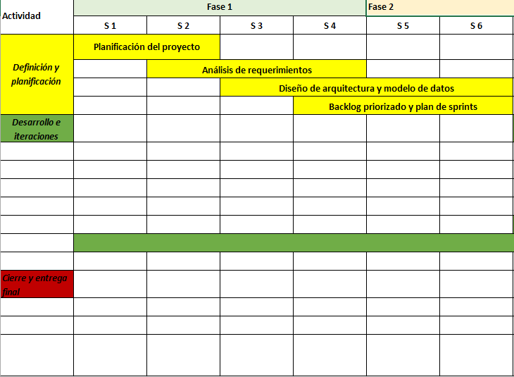

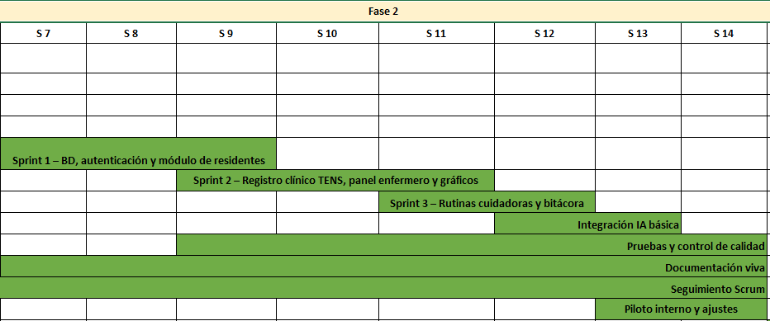

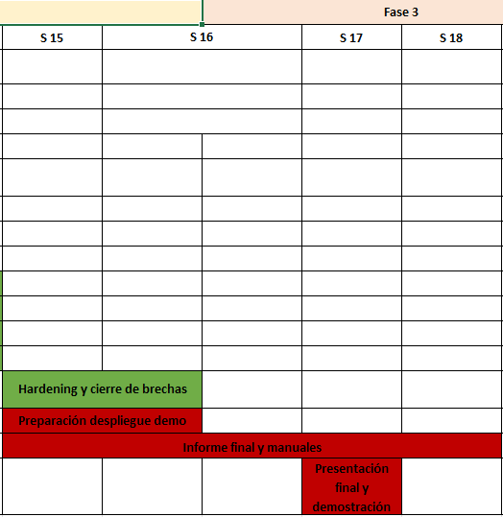

1. En caso de que el Proyecto APT sea grupal, en esta columna deben indicar el nombre de los responsables de cada tarea o actividad. Esto posteriormente permitirá diferenciar la evaluación por cada integrante.